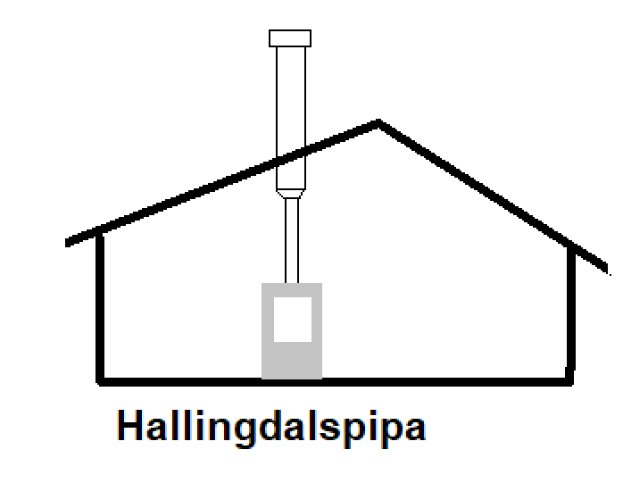
Dette er en isolert stålpipe type Vision i svart farge, og pakket på en pall, Det er komplett pipe som kan passe til spesielt eldre hytter. Pipa kan suppleres med ekstra deler, som flere rør og andre krager for andre takvinkler som lagerføres av Ebriola. Pris inkl mva kr 9.990.-
Følgende følger med leveransen; Varenummer
- 1 tube ovnskitt 350 gram 12223
- 1 stk peisrør uisolert svart 1 meter Ø150 2 mm 19029
- 1 stk helisolert element 0,5 meter 615500501
- 2 stk helisolert element 1.0 meter 615501001
- 1 stk takinndekning 5-32 gr Ø 150 universal 615503331
- 1 stk overgang uisolert til helisolert 615504011
- 1 stk toppseksjon med regnhatt Ø 150 helisolert 615506011
- 1 stk styrebeslag Ø 150 standard 615507031
- 1 stk diffusjonssperre epdm Ø 150 615507551
- Krage 16-30 gr. 2 delt helisolert 615508301

Total byggehøyde 3,5 meter

